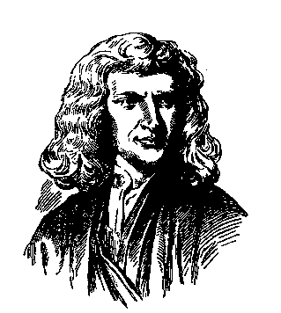
«О сколько нам открытий чудных.
Готовит просвещенья дух –
И опыт, сын ошибок трудных,
И гений, парадоксов друг,
И случай…»
А.С. Пушкин

Тема: «Законы Ньютона»
Тип урока: Урок – обобщение
Форма проведения: Интеллектуальный марафон
Метод: «Групповая работа»

Цели урока:
1. Образовательные
- актуализация опорных знаний учащихся в интересной игровой форме;
- закрепить, углубить, систематизировать полученные знания при решении качественных задач.
2. Развивающие
- развивать творческие способности учащихся, познавательную активность;
- научить видеть проявления изученных закономерностей в окружающей жизни.
3. Воспитывающие
- формировать навыки работы в группах, навыки самоконтроля;
- развить коммуникативные особенности;
- воспитывать настойчивость, упорство, целеустремленность, трудолюбие.

Оформление: На доске перед уроком вывешивается портрет И. Ньютона; плакат с эпиграфом к уроку; перед каждым этапом вывешивается эпиграф к данному этапу.

Подготовка к уроку: Ученики делятся на 4 равные по силам команды, выбираются члены жюри и эксперты. (Приложение 1)

Литература:
- Перельман Я.И. Занимательная механика. – Д.:ВАП, 1994. –172с.
- Горлова Л.А. Нетрадиционные уроки. Внеурочные мероприятия по физике.- М.:ВАКО, 2006. –176с.
- Коган Л.М. Учись решать задачи по физике. – М.:МАДИ, 1990. – 308с.
- Роговой Н.Н., Роговая Г.А. Опорные конспекты по физике. – Караганда: Карагандинское ГОРУО, 2002. –77с.
- Художественная литература.

План урока:

- Вступительное слово учителя (цели урока, организационный момент, план работы).
- Тур №1 «Разминка»
- Тур № 2 «Назад в прошлое»
- Тур № 3 «Физический эксперимент»
- Тур № 4 «Что скрывает физика»
- Тур № 5 «Литература и физика»
- Итоги (Итоги марафона, выставление оценок, итоги урока)
- Домашнее задание
- Анкетирование

1.Вступительное слово

Организационный момент: (распределение по командам) (2-3 минуты)

Вступительное слово: (1-2 минуты)
Сегодня наш урок посвящен великому физику – Исааку Ньютону и его научным открытиям. По мнению, самого физика, все его научные исследования были сделаны играючи. Поэтому и мы сегодня на уроке, играя, будем учиться объяснять закономерности природы, многие механические явления, используя при этом основу классической физики – III закона Ньютона. Сегодня у нас на уроке пройдет физический марафон 4 команд. Помогать нам будут два эксперта и жюри. А сейчас вам нужно выбрать название для своей команды. (Достают из конвертов название команд: Масса, Инерция, Сила, Ускорение). Мы приступаем к нашему 1-му конкурсу, который называется разминка. Удачи сегодня на уроке.

2. Тур № 1 «Разминка»
(5 минут)
«На всей физике лежит отпечаток его мысли, без Ньютона наука развивалась бы иначе.»
Вавилов

Вступительное слово: Этот конкурс поможет набрать каждой команде баллы. Я буду задавать вопросы по очереди игрокам каждой команды. Всего каждой команде будет задано 4 вопроса. Времени на обдумывания каждого вопроса у вас нет. Если вопрос вызывает затруднение, то вы отвечаете «Не знаю», и следующему участнику марафона задается следующий вопрос. В это время наше жюри отмечает ответы напротив каждого игрока команды (или пропуск вопроса), одновременно добавляя этот же балл в копилку команды в целом.
Цена вопроса 1 балл. Максимально возможный балл команды 4 балла.
Примечание: Вопросы задаются по очереди каждой команде.

Вопросы:
- Что такое масса? (Это мера инертности тела)
- Что такое инерция? (Явление сохранения скорости тела при отсутствии действия на него других тел)
- Что называется силой? (Мера взаимодействия тел)
- Что происходит с телом в результате действия на него силы? (Тело или его часть приобретают ускорение)
- Что называется равнодействующей сил? (Сила, равная геометрической сумме всех приложенных к телу сил)
- Какой буквой обозначается масса и в каких единицах измеряется? (m, кг)
- Какой буквой обозначается сила и в каких единицах измеряется? (F, Н)
- Какие системы отсчета называются инерциальными? (Системы, в которых выполняется закон инерции)
- Сформулируйте I закон Ньютона. (Существуют такие системы отсчета, относительно которых тела сохраняют свою скорость неизменной, если на них не действуют другие тела)
- Сформулируйте II закон Ньютона. (В инерциальной системе отсчета ускорение тела прямо пропорционально равнодействующей сил, приложенных к телу и обратно пропорционально его массе)
- Какой буквой обозначается ускорение и в каких единицах измеряется (а, м/с²)
- Сформулируйте III закон Ньютона. (Силы, с которыми тела действуют друг на друга, равны по модулю и направлены вдоль одной прямой в противоположные стороны)
- Как движется тело, если на него не действует сила (Равноускоренно прямолинейно)
- Как определить силу тяжести? (F=mg)
- Между какими величинами устанавливает связь второй закон Ньютона? (Между массой, ускорением и силой, действующей на тело)
- Тело движется прямолинейно и равномерно. Меняется ли при этом его скорость? (Нет)

Вывод этапа: Таким образом, мы с вами за короткий промежуток времени вспомнили основные понятия, необходимые нам на сегодняшнем уроке.

3. Тур № 2 «Физический эксперимент»
(8 минут, подготовка в течение 4 тура)
«Науку все глубже постигнуть стремись,
Познанием вечного жаждой томись.
Лишь первых познаний блеснет тебе свет,
Узнаешь: предела для знания нет.»

Фирдоуси

Вступительное слово: Два участника каждой команды получили задания выполнить эксперимент и пояснить его, используя законы механики. Сейчас они продемонстрируют нам свой эксперимент, и попытаются объяснить его. Перед проведением эксперимента кратко необходимо для все присутствующих описать его суть. Эксперты внимательно наблюдают и оценивают результат.
Максимально возможный балл 5 баллов.

Примечание: задание эксперимента участники марафона получают на карточках. Для участия в этом конкурсе учитель выбирает двух учеников из каждой команды. Выделить стол для участников эксперимента.

Эксперимент №1: Положите открытку на стакан. На открытку положите монету, чтобы она находилась на середине стакана. Резко и с силой щелкните по открытке пальцем, чтобы она отлетела в сторону. Повторите этот опыт несколько раз. Почему иногда монета падает в стакан, а иногда нет?
(Щелкая пальцем по открытке, мы прилагаем к ней силу. Открытка сдвигается так быстро, что не успевает увлечь монету за собой. Монета падает вниз, благодаря силе тяжести. /На все тела действует сила притяжения со стороны Земли./ Если мы толкаем открытку с недостаточной силой, то сила трения между открыткой и монетой окажется больше этой силы и монета упадет вместе с открыткой. )

Эксперимент №2: На лист бумаги положите монету. Резко дернув за лист, вы легко вытащите его, оставив монету на столе. Повторите опыт многократно, с каждым разом все медленнее выдергивая лист. Наконец, наступит такой повтор, когда монета станет двигаться вместе с листом.
(Когда мы тянем за лист, то прилагаем силу. И эта сила больше силы трения между листом и монетой. Поэтому монета остается лежать на столе, на нее действует только сила тяжести, действующая на монету со стороны Земля. Когда мы замедляем скорость проведения эксперимента, то сообщаем по II закону Ньютона (его формулировка) меньшее ускорение, а значит и меньшую силу. Сила трения становится больше приложенной силы и монета начинает двигаться вместе с листом.)

Эксперимент №3: Положите линейку на два деревянных бруска, посередине линейки положите металлический брусок. Что произошло с линейкой и почему? Затем с помощью разноцветных стрелок покажите направление силы тяжести, веса тела и силы упругости. Стрелки можно прикрепить пластилином. При выполнении следует учесть, что черная стрелка – это сила тяжести, красная стрелка – вес тела, белая стрелка – сила упругости.
(Знать направление сил нам необходимо при решении задач механики. Сила тяжести действует на все тела со стороны Земли. Сила тяжести всегда направлена вниз и приложена к центру тяжести тела. Вес тела численно равен силе тяжести, направлен вниз, но вес приложен к опоре или подвесу. Сила упругости, действующая со стороны линейки на брусок, направлена вверх, и приложена к опоре.)

Эксперимент №4: Возьмите два спичечных коробка. В один из них воткните острие английской булавки. Придерживая рукой головку булавки так, чтобы она была сжата, приставьте к булавке другой коробок. Отпустите булавку и пронаблюдайте движение каждого коробка. Объясните результат.
(Этот опыт демонстрирует нам проявление второго и третьего законов Ньютона (формулировки). Когда мы отпускаем булавку, то сообщаем второму коробку силу, а значит он приобретает ускорение и начинает двигаться, а по третьему закону Ньютона с такую же силу мы сообщаем второму коробку.)

Заслушиваем мнение экспертов с их замечаниями, жюри выставляет оценки, руководствуясь мнением экспертов.

Вывод этапа: - Что мы смогли подтвердить проведенными опытами? (Выполнение законов Ньютона)
- Всегда ли выполняются законы Ньютона? (Законы выполняются во всех наших опытах, поскольку скорости тел в рассматриваемых опытах были небольшие. Границы применения законов не нарушались ).

4. Тур № 3 «Что скрывает физика?»
(6 минут)

«Сделал, что мог, пусть другие сделают лучше»

И.Ньютон

Вступительное слово: Этот конкурс поможет вам познакомится с Исааком Ньютоном не как великим гением, а как великим человеком. Кроме того, необычные задания помогут вам проявить всю свою смекалку и сообразительность. Два человека каждой команды получили ребус или кроссворд. Сейчас они кратко сформулируют нам свое задание и покажут, что же у них получилось. Цена правильно выполненного задания 3 балла.

Задание №1: Прочитайте изречение Исаака Ньютона, двигаясь по часовой стрелке, пропуская определенное количество кружков.
(Гипотез не сочиняю.)
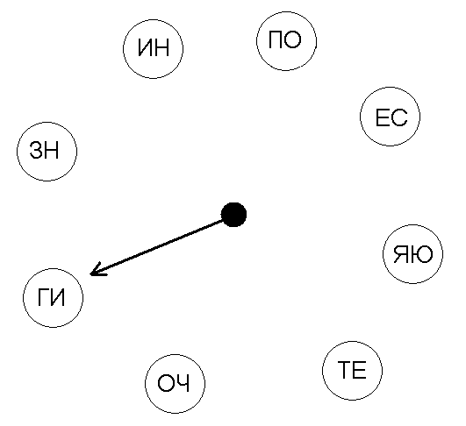
Задание №2: Наложите квадрат с вырезанными ячейками на квадрат с буквами. Поворачивая его 4 раза, прочитайте слова Рене Декарта.
(Дайте мне материю и движение, и я построю мир.)
Д | О | И | С | А | Т
А | Ж | Т | Й | Е | Е
Т | Р | Р | Н | Е | И
О | И | М | Ю | Ю | Е
Н | М | И | И | Е | Р
И | Я | Д | М | В | П

Задание №3: Какой великий русский поэт был автором этого шуточного четверостишья?
«Орел бьет сокола, а сокол бьет гусей.
Страшатся щуки крокодила,
От тигра гибнет волк, а кошка ест мышей.
Всегда имеет верх над слабостию сила.»
Отгадать имя поэта вам поможет кроссворд:
1.Один из этапов любого физического исследования. (Опыт)
2. Фамилия ученого, установившего, что сила упругости зависит от деформации. (Гук)
3. Основная часть насоса, в основе работы лежит закон Паскаля. (Поршень)
4. Величина, характеризующая быстроту движения. (Скорость)
5. Эта величина, по второму закону Ньютона, равна произведению массы на ускорение. (Сила)
6. Эта физическая величина равна отношению массы тела к его объему. (Плотность)
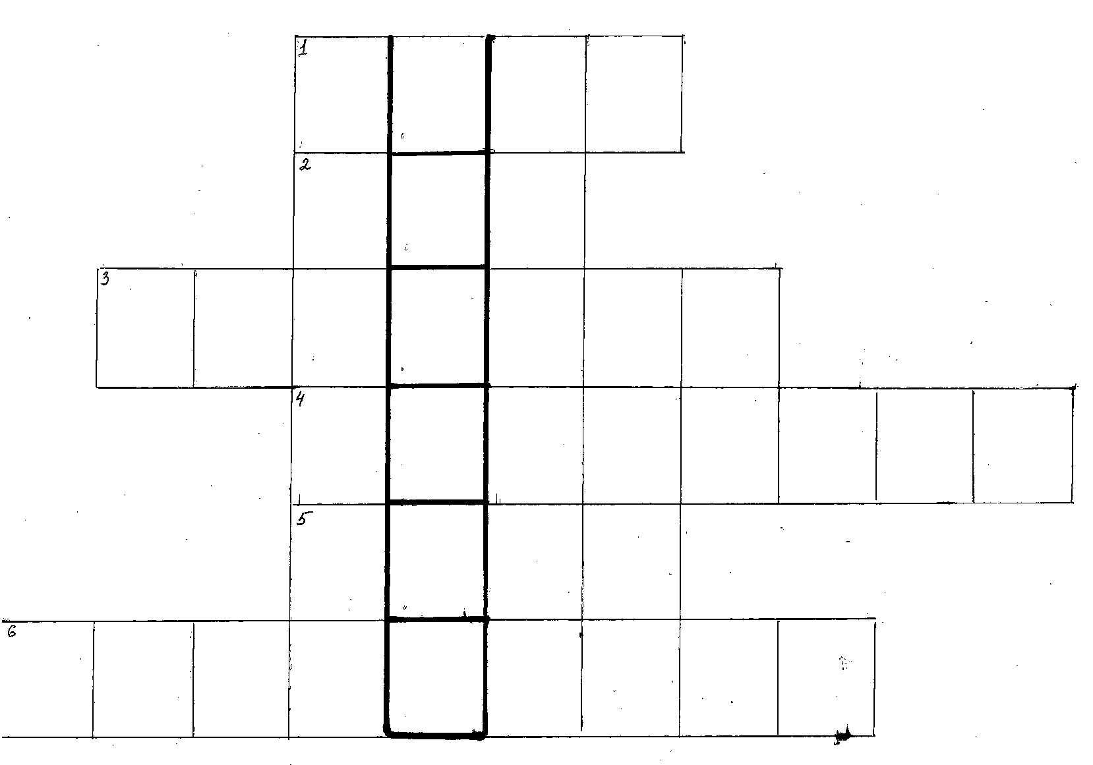
(А.С. Пушкин)

Задание №4: Назовите единицы измерения физической величины – ключевого слова. Для этого вам необходимо разгадать весь кроссворд.
1. Прибор для измерения сил. (Динамометр)
2. Ежегодное соревнование учеников. (Олимпиада)
3. Физическая величина, показывающая, какой путь проходит тело в единицу времени. (Скорость).
4. Единица измерения времени. (Секунда)
5. Результат решения экспериментальной задачи. (Величина)
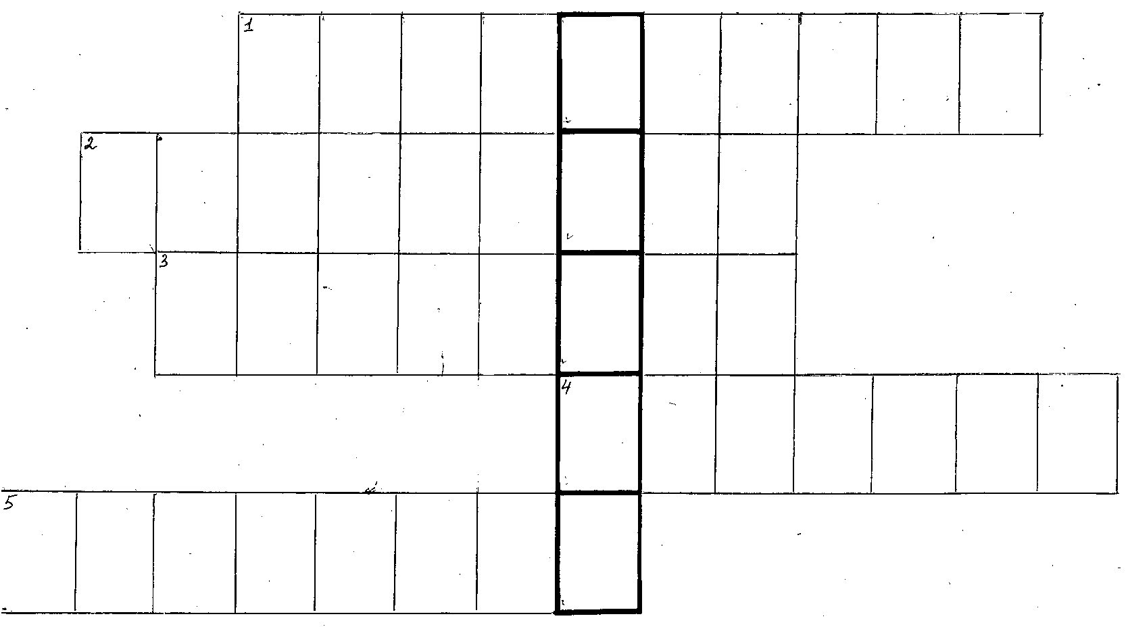
(Масса, килограмм)
5. Тур № 4 «Назад в прошлое»
(6 минут)
«Был этот мир глубокой тьмой окутан.

Да будет свет. И вот явился Ньютон.»

С.Я. Маршак
Вступительное слово: Пока ваши товарищи по команде готовятся к следующим двум конкурсам, мы с вами выступим в роли биографов великого ученого Исаака Ньютона. Это поможет нам понять, какие обстоятельства сделали из простого мальчика великого гения физики. В качестве эпиграфа к нашему историческому путешествию я выбрала слова Маршака. Дело в том, что момент рождения Ньютона был освещен счастливой волшебной звездой. Будущий ученый родился таким слабым, что доктор и его родители были уверены, что младенец не выживет. Но маленький Исаак остался жить и на протяжении всей своей долгой жизни практически никогда не болел. Вашим домашним заданием было подготовить ответы на вопросы, касающиеся жизни Ньютона. Я буду задавать вопросы, а отвечать будет та команда, участник которой первый поднял руку. Члены Жюри наблюдают за очередностью поднятых рук и называют команду, которая будет давать ответ. Ответы с места не принимаются, нарушение дисциплины –0.5 балла.
Цена одного ответа 1 балл. Цена неполного ответа 0.5 балла

Вопросы:

1. Назовите дату рождения Исаака Ньютона. (4 января 1643 г.)
2. Кто воспитывал И. Ньютона? (Бабушка)
3. В каком колледже учился И. Ньютон? (Тринити - колледж)
4. Успешно ли учился И.Ньютон? Был ли он в числе первых студентов? (Нет, Ньютон был незаметным ничем не примечательным учеником)
5. В каком университете учился И.Ньютон? (Кембриджский университет)
6. Какую степень получил И.Ньютон, закончив университет? (Вначале бакалавр, а затем магистр)
7. На каком положении был Ньютон, находясь в колледже во время обучения? (На положении слуги. Дети из бедных семей могли не вносить плату за обучения, но должны были прислуживать более обеспеченным студентам)
8. Какая страшная эпидемия заставила Ньютона вернуться в свою родную деревушку, где он сформулировал свои законы? (Эпидемия чумы)
9. Сколько лет было Ньютону, когда он стал профессором Кембриджского университета? (27 лет, с тех пор университет стал славиться не богословием и философией, а физикой и математикой)
10. Каким почетным званием был награжден Ньютон в 1705г королевой Анной? (Он был произведен в рыцари и с тех пор стал называться сэр Исаак Ньютон)
11. Без какого фрукта Ньютон не смог бы по легенде сформулировать закон всемирного тяготения? (По легенде Ньютон отдыхал летним днем под яблоней и на голову ему упало яблоко)
12. Назовите гражданскую, а не научную должность И.Ньютона. (В 1696 г министр финансов Монтегю назначил его хранителем монетного двора)
13. В какой работе Ньютон изложил свои знаменитые законы? (Ньютон не любил опубликовывать свои труды, но труд «Математические начала натуральной философии» Ньютон спустя 20 лет после его написания все-таки опубликовал)
14. Наблюдения и результаты какого ученого использовал Ньютон в своих исследованиях? (Галилео Галилея, впервые сформулировавшего закон инерции)
15. Процитируйте надпись на памятнике над могилой И.Ньютона? (Пусть смертные радуются, что существовало такое украшение человеческого рода)

Вывод этапа: Исаак Ньютон прожил 84 года, но успел сделать за свою жизнь то, что не смогли несколько поколений ученых, живших перед ним. Он был украшением рода человеческого, а его классическая механика стала фундаментом современной физики.

6. Тур № 5 «Литература и физика»
(6 минут, 2 минуты на подготовку+1 минута на ответ)

«Разумом он превосходит род человеческий»

ЛЛукреций

Вступительное слово: Это последний этап нашего интеллектуального марафона. Все мы читаем различные литературные произведения всю свою жизнь, начиная со сказок и заканчивая художественными произведениями. А сейчас нам предстоит взглянуть на литературные произведения с другой стороны – сточки зрения физики.
Цена правильного ответа 5 баллов, отвечает та команда, которая первая подняла руку. Остальные команды, выслушав ответ, могут внести свои исправления или дополнения, что принесет вам 1 балл.
Задания:
1. М.М. Пришвин. Кладовая солнца.
Эпизод, в котором собака Травка преследует зайца.
“Травка за кустом можжевельника присела и напружинила задние лапы для могучего броска и, когда увидела уши, бросилась.
Как раз в это время заяц, большой, старый, матерый русак, ковыляя еле-еле, вздумал внезапно остановиться и даже, привстав на задние ноги, послушать, далеко ли тявкает лисица.
Так вот одновременно сошлось - Травка бросилась, а заяц остановился.
И Травку перенесло через зайца. Пока собака выправлялась, заяц огромными скачками летел уже по Митрашиной тропе…
Объясните случившееся
(Собака уже приготовилась к броску, оттолкнулась от земли, что придало ей ускорение, и по инерции перелетела через остановившегося зайца.)

2. В.М.Гарин. Лягушка-путешественница.
“Тут лягушка уж не выдержала и, забыв всякую осторожность, закричала изо всей мочи: “Это я! Я!” И с этим криком она полетела вверх тормашками на землю. Утки громко закричали; одна из них хотела подхватить бедную спутницу на лету, но промахнулась. Лягушка, дрыгая всеми четырьмя лапками, быстро падала на землю; но так как утки летели очень быстро, то она упала не прямо на то место, над которым закричала и где была твердая дорога, а гораздо дальше, что было для нее большим счастьем, потому что она бултыхнулась в грязный пруд на краю деревни”.
Почему лягушка упала на землю не на то место, над которым она начала падать?
(Поскольку утки летели очень быстро, то и лягушка имела такую же большую скорость. Когда она выпустила шест, то по инерции (I закон Ньютона и закон инерции) она пролетела еще какое-то расстояние, ее траектория падения была – парабола.)

3. Басня Крылова «Лебедь, рак и щука»
…Лебедь рвется в облака,
Рак пятится назад,
А щука рвется в воду.
Басня утверждает, что «воз и ныне там», другими словами. С точки зрения механики прав был великий баснописец или нет?
(Басня утверждает, что воз и ныне там, т.е. другими словами, что равнодействующая всех сил равна нулю. Силы направлены не по одной прямой, поэтому их равнодействующая не может быть равна нулю.)

4. Распе.
« - Это было во время войны с турками, - рассказывает барон Мюнхгаузен. – Однажды, спасаясь от турок, попробовал я перепрыгнуть болото верхом на коне. Конь не допрыгнул до берега, и мы с разбегу шлепнулись в жидкую грязь. Нужно было как-то спастись. Ни веревки, ни шеста – ничего под рукой не было. Но голова – то у нас всегда на месте. Я рванул себя за волосы и таким образом вытащил себя из болота вместе с конем, которого сжал обеими ногами, как щипцами.»
Можем ли мы поверить борону Мюнхгаузену и почему?
(Нет. Барон не мог себя поднять, т.е. человек не мог сам поднять центр тяжести системы тел всадник – лошадь, т.к. никакие внутренние силы не могут сообщить телу движение. Движение моет быть сообщено телу при взаимодействии тел по I закону Ньютона. )

Выводы этапа: - Можем ли мы сказать, что наши писатели хорошо знакомы с классической физикой Ньютона? (Не всегда, не прав был Крылов, в рассказе о Мюнхгаузене мы изначально, зная привычку барона приукрашивать, не верим ему.)
- Что мы с вами повторили на этом этапе? (Закон инерции и законы Ньютона)
- Где нам помогут эти знания? (При решении задач нам необходимо будет находить равнодействующую определять траекторию пути и выяснять причину действия силы)

7. Подведение итогов физического марафона
(5 минут)

Наше жюри объявило места, которые заняла каждая команда. Сейчас у вас есть 3 минуты на выставление баллов каждому участнику команды. Каждая команда получает свое количество баллов. Сумма оценок всех участников команды не должна превышать вашего количество баллов. Внимательно прочитайте памятку и критерии выставления оценок.

I место
Ваша команда получает 35 баллов
Вы должны оценить каждого участника команды. Основное условие сумма оценок всех участников не должна превышать 35 баллов (но можно использовать меньше 35 баллов). Вы можете воспользоваться приведенной ниже комбинацией оценок, можете использовать свою комбинацию. Каждая оценка должна быть аргументирована. Для этого при выставлении оценок строго соблюдайте следующие критерии:

Оценка 5 ставится: - если вы принимали участие во всех конкурсах;
- вы активно участвовали в обсуждении всех вопросов;
- все ваши предложения оказались верными;
- вы знаете формулировки всех законов и все определения, используемые сегодня на уроке;
- ваши ответы принесли команде максимальное количество баллов;
- вы можете объяснить все качественные задачи, прозвучавшие сегодня на уроке.

Оценка 4 ставится: -если вы активно участвовали в обсуждении всех вопросов;
- все ваши предложения оказались верными;
- вы знаете формулировки всех законов и все определения, используемые сегодня на уроке;
- вы принимали участие во всех конкурсах;
-вы можете объяснить все качественные задачи, прозвучавшие сегодня на уроке, но иногда затрудняетесь ответить какой именно из трех законов Ньютона выполняется в данном случае.

Оценка 3 ставится: - если вы знаете формулировки всех законов и все определения, используемые сегодня на уроке;
- вы активно участвовали в обсуждении всех вопросов, но не все ваши предложения оказались верными;
- вы затрудняетесь в объяснении качественных задач, прозвучавших сегодня на уроке.

Примерные комбинации оценок:
а). Оценка «5» - 7 человека.
б). Оценка «5» - 4 человека;
Оценка «4» - 2 человека;
Оценка «3» - 1 человек.
Сумма баллов: 5*4+4*2+3*1=31 балл
в). Оценка «5» - 2 человека;
Оценка «4» - 3 человека;
Оценка «3» - 2 человека.

II место
Ваша команда получает 33 балла.
Вы должны оценить каждого участника команды. Основное условие сумма оценок всех участников не должна превышать 33-х баллов (но можно использовать меньше 33 баллов). Вы можете воспользоваться приведенной ниже комбинацией оценок, можете использовать свою комбинацию. Каждая оценка должна быть аргументирована. Для этого при выставлении оценок строго соблюдайте следующие критерии:

Оценка 5 ставится: - если вы принимали участие во всех конкурсах;
- вы активно участвовали в обсуждении всех вопросов;
- все ваши предложения оказались верными;
- вы знаете формулировки всех законов и все определения, используемые сегодня на уроке;
- ваши ответы принесли команде максимальное количество баллов;
- вы можете объяснить все качественные задачи, прозвучавшие сегодня на уроке.

Оценка 4 ставится: -если вы активно участвовали в обсуждении всех вопросов;
- все ваши предложения оказались верными;
- вы знаете формулировки всех законов и все определения, используемые сегодня на уроке;
- вы принимали участие во всех конкурсах;
-вы можете объяснить все качественные задачи, прозвучавшие сегодня на уроке, но иногда затрудняетесь ответить какой именно из трех законов Ньютона выполняется в данном случае.

Оценка 3 ставится: - если вы знаете формулировки всех законов и все определения, используемые сегодня на уроке;
- вы активно участвовали в обсуждении всех вопросов, но не все ваши предложения оказались верными;
- вы затрудняетесь в объяснении качественных задач, прозвучавших сегодня на уроке.

Примерные комбинации оценок:
а). Оценка «5» - 5 человека;
Оценка «4» - 2 человека.
б). Оценка «5» - 3 человека;
Оценка «4» - 2 человека;
Оценка «3» - 2 человека.
Сумма баллов: 5*3+4*2+3*2=29 баллов
в). Оценка «5» - 2 человека;
Оценка «4» - 4 человека;
Оценка «3» - 1 человек.

III место
Ваша команда получает 31 балл.
Вы должны оценить каждого участника команды. Основное условие сумма оценок всех участников не должна превышать 31 балл (но можно использовать меньше 31 балла). Вы можете воспользоваться приведенной ниже комбинацией оценок, можете использовать свою комбинацию. Каждая оценка должна быть аргументирована. Для этого при выставлении оценок строго соблюдайте следующие критерии:

Оценка 5 ставится: - если вы принимали участие во всех конкурсах;
- вы активно участвовали в обсуждении всех вопросов;
- все ваши предложения оказались верными;
- вы знаете формулировки всех законов и все определения, используемые сегодня на уроке;
- ваши ответы принесли команде максимальное количество баллов;
- вы можете объяснить все качественные задачи, прозвучавшие сегодня на уроке.

Оценка 4 ставится: -если вы активно участвовали в обсуждении всех вопросов;
- все ваши предложения оказались верными;
- вы знаете формулировки всех законов и все определения, используемые сегодня на уроке;
- вы принимали участие во всех конкурсах;
-вы можете объяснить все качественные задачи, прозвучавшие сегодня на уроке, но иногда затрудняетесь ответить какой именно из трех законов Ньютона выполняется в данном случае.

Оценка 3 ставится: - если вы знаете формулировки всех законов и все определения, используемые сегодня на уроке;
- вы активно участвовали в обсуждении всех вопросов, но не все ваши предложения оказались верными;
- вы затрудняетесь в объяснении качественных задач, прозвучавших сегодня на уроке.

Примерные комбинации оценок:
а). Оценка «5» - 4 человека;
Оценка «4» - 2 человека;
Оценка «3» - 1 человек.
Сумма баллов: 5*4+4*2+3*1=31 балл.
б). Оценка «5» - 3 человека;
Оценка «4» - 4 человека.
в). Оценка «5» - 2 человека;
Оценка «4» - 3 человека;
Оценка «3» - 2 человека.

IV место
Ваша команда получает 30 баллов.
Вы должны оценить каждого участника команды. Основное условие сумма оценок всех участников не должна превышать 30 баллов (но можно использовать меньше 30 баллов). Вы можете воспользоваться приведенной ниже комбинацией оценок, можете использовать свою комбинацию. Каждая оценка должна быть аргументирована. Для этого при выставлении оценок строго соблюдайте следующие критерии:

Оценка 5 ставится: - если вы принимали участие во всех конкурсах;
- вы активно участвовали в обсуждении всех вопросов;
- все ваши предложения оказались верными;
- вы знаете формулировки всех законов и все определения, используемые сегодня на уроке;
- ваши ответы принесли команде максимальное количество баллов;
- вы можете объяснить все качественные задачи, прозвучавшие сегодня на уроке.

Оценка 4 ставится: -если вы активно участвовали в обсуждении всех вопросов;
- все ваши предложения оказались верными;
- вы знаете формулировки всех законов и все определения, используемые сегодня на уроке;
- вы принимали участие во всех конкурсах;
-вы можете объяснить все качественные задачи, прозвучавшие сегодня на уроке, но иногда затрудняетесь ответить какой именно из трех законов Ньютона выполняется в данном случае.

Оценка 3 ставится: - если вы знаете формулировки всех законов и все определения, используемые сегодня на уроке;
- вы активно участвовали в обсуждении всех вопросов, но не все ваши предложения оказались верными;
- вы затрудняетесь в объяснении качественных задач, прозвучавших сегодня на уроке.

Примерные комбинации оценок:
а). Оценка «5» - 3 человека;
Оценка «4» - 3 человека;
Оценка «3» - 1 человек.
Сумма баллов: 5*3+4*3+3*1=30 баллов.
б). Оценка «5» - 1 человек;
Оценка «4» - 5 человек;
Оценка «3» - 1 человек.
в). Оценка «5» - человек;
Оценка «4» - 6 человека.

Примечание: жюри против каждого члена команды ставит названные командой оценки. Передают после игры учителю эти ведомости. Затем учитель во время анкетирования выставляет оценки в журнал.

Выводы урока
(1 минута)

Выводы урока: В окружающем нас мире мы наблюдаем, что движения тел начинаются и прекращаются, изменяется направление движения. Теперь мы с вами можем не только заметить эти изменения, но и объяснить почему они происходят, т.е. ответить на главный вопрос динамики «По какой причине тела движутся так, а не иначе?». Сегодня на уроке мы повторили фундаментальные основы классической механики, познакомились не только с научными достижениями Исаака Ньютона, но и его жизнью, характером, а самое главное, мы научились решать качественные задачи, что поможет нам перейти к решению количественных задач на применение трех законов Ньютона. Умение решать такие задачи обязательно при прохождении итоговой аттестации в школе и поступлении в любой технический ВУЗ. А закончить наш урок я хочу словами самого Исаака Ньютона: «Я не знаю, чем я кажусь миру; мне самому кажется, что я был только мальчиком, играющим на берегу моря и развлекающимся тем, что время от времени находил более гладкие камни и более красивую раковину, чем обыкновенно, в то время как великий океан истины лежал передо мной совершенно неразгаданным.» Сегодняшний урок помог нам прикоснуться к этому «Великому океану истины» и найти свои гладкие камни и красивые раковины.
8. Домашнее задание
(1 минута)

Задание на дом: Составить 10 вопросов по теме «Законы Ньютона и их применение» для блиц – турнира, заключительного этапа, который можно добавить в наш физический марафон. Каждый вопрос оценить количеством баллов от 1 до 3-х баллов.

- Анкетирование
(2 минуты)

Вводное слово: Сейчас каждого участника команды я попрошу заполнить анкету . При заполнении анкеты постарайтесь быть максимально объективными.

Бланк анкеты.
На каждый вопрос ответьте по 10-бальной шкале (от 0 до 10 баллов).
Например: Понравился ли вам урок?
Очень понравился – 10 баллов.
Этот урок ничем не отличается от других уроков по физике – 5 баллов.
Не понравился совсем – 0 баллов.
1. Фамилия, имя __________________________________________________.
2.было ли вам интересно сегодня на уроке?________________ баллов
3. Понравилось ли вам работать в группах?___________________ баллов.
4. Смогли ли вы проявить себя сегодня на уроке? ________________баллов.
5. Как много нового вы узнали сегодня на уроке? _________________баллов.
6. Какую оценку на сегодняшнем уроке заслужил учитель? _____________ баллов..

Спасибо за урок. Урок закончен.

